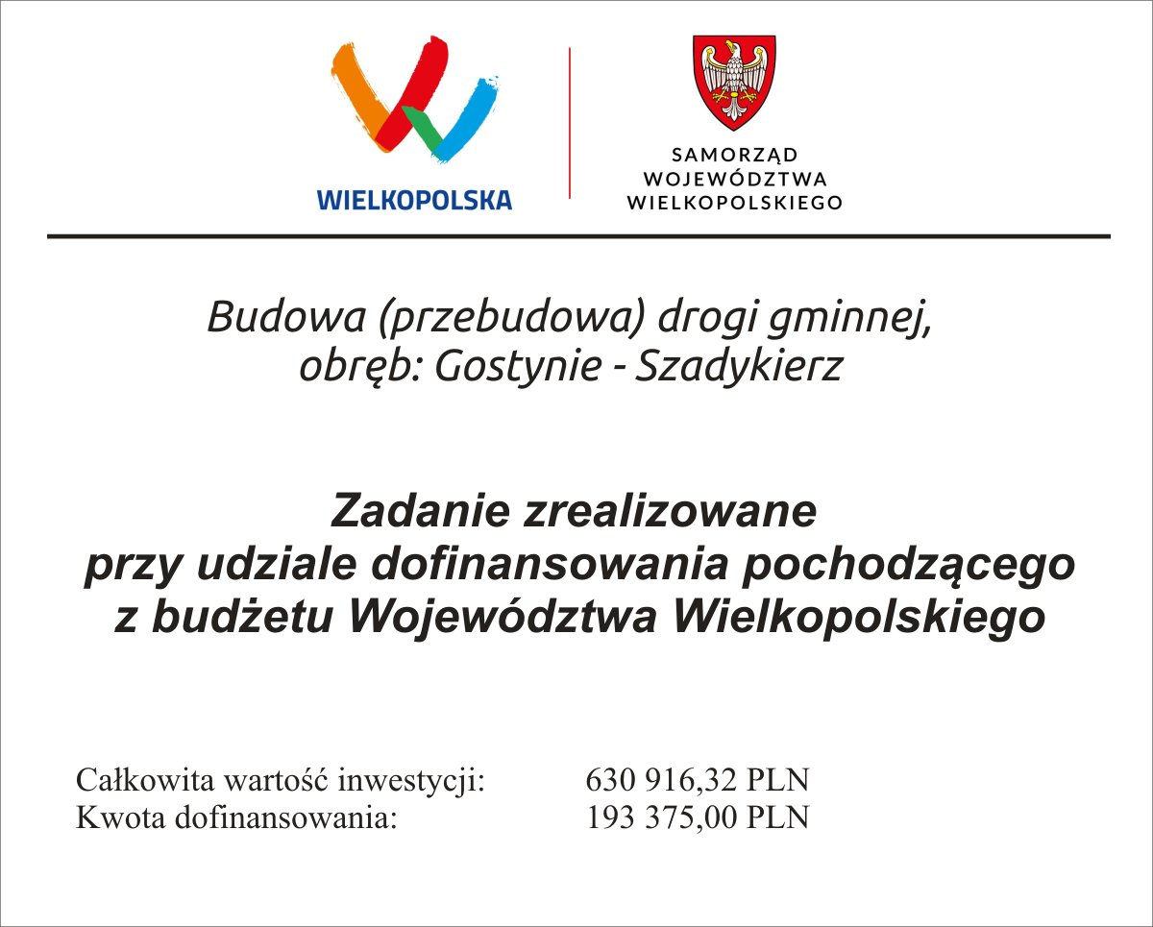

Gmina Ceków - Kolonia na podstawie zawartych umów: nr 29/2022 z dnia 01.04.2022r. oraz nr 412/2022 z dnia 01.08.2022r. pomiędzy Samorządem Województwa Wielkopolskiego,
a gminą Ceków-Kolonia otrzymała dofinansowanie budowy (przebudowy) dróg dojazdowych do gruntów rolnych o szer. 4 m. oznaczonej w ewidencji gruntów jako obręb Gostynie – Szadykierz.
Przedmiotem zamówienia jest budowa (przebudowa) drogi gminnej obręb: Gostynie - Szadykierz od km 0+000,00 do km 0+820,00. Zakres robót obejmuje m. in.: rozwiązania sytuacyjne i wysokościowe, karczowanie pni, usunięcie ziemi urodzajnej (humusu i darniny), wykonanie koryta pod warstwy konstrukcyjne– profilowanie i zagęszczenie istniejącego podłoża gruntowego, wykonanie w-wy podbudowy z mieszanki kamiennej, ułożenie nawierzchni z betonu asfaltowego, wykonanie podsypki piaskowej pod kamienne pobocza, wykonanie poboczy kamiennych, montaż barier energochłonnych, montaż oznakowania pionowego, roboty wykończeniowe. Droga w Gostynie - Szadykierz na odcinku przewidzianym do przebudowy stanowi dojazd do terenów rolnych i zabudowy zagrodowej. Istniejąca droga posiada nawierzchnię z destruktu bitumicznego o podłożu niewysadzinowym (grunt G-1), w pasie drogowym o szerokości ok. 4,00 m.

